Ubicación

La boya 0ºn170ºw se ubica aproximadamente en la mitad del Océano Pacífico (Figura 1, señalizada con círculo azul), es una boya muy interesante ya que en esa posición se registran los cambios que pueden determinar el traslado de agua desde el occidente hacia el oriente. Las masas de agua provenientes de la parte Occidental del Pacífico (Australia) poseen temperaturas más altas que las que normalmente se ubican en la costa Oriental (Sudamérica).

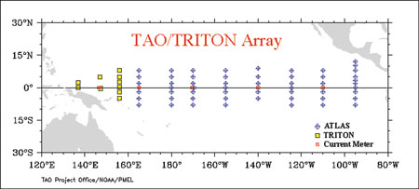

Figura 1: Ubicación de la boya 0ºn170ºW

La Agencia Oceanográfica y Atmosférica Norteamericana (NOAA por sus siglas en inglés) ha colocado muchas boyas a lo largo del Pacífico. En los 0ºn170ºw se tienen datos de temperatura sub superficial desde el 16 de Mayo de 1988, al sacar el promedio histórico diario de temperatura sub superficial se tiene la sección histórica que aparece en la figura 2.



Figura 2: Sección Temperatura histórica en los 0ºn170ºw

En 1997 se registró uno de los eventos ENOS considerado por muchos investigadores como el niño del siglo. En la boya ubicada en los 0ºn170ºw se registró temperaturas sub superficiales, al hacer la diferencia del valor que se registró menos el valor histórico se obtuvo las anomalías de temperatura para esa posición. Se observa grandes anomalías positivas desde el mes de Diciembre de 1996 de más de 2ºC y en Marzo de 1997 estas habrían llegado a más de 7ºC .



Figura 3: Anomalías de Temperatura sub superficial en los 0ºn170ºw Diciembre 1996 - Marzo 1997

Al realizar las anomalías para el período Diciembre 2013 – 2014 en la boya 0ºn170ºw se observa anomalías negativas para los meses de Diciembre 2013 y Enero del 2014, luego a partir de Febrero, dichas anomalías se tornan positivas y hacia el mes de Marzo tienen un valor de más de 5ºC.



Figura 4: Anomalías de Temperatura sub superficial en los 0ºn170ºw Diciembre 2013 - Marzo 2014

Se deduce que hay bastante similitud en los registros de anomalías en ambos períodos. Recientemente se han escuchado declaraciones que el evento que estaría desarrollándose en el 2014 guarda bastante similitud con el que se desarrolló en el 2012, sin embargo al elaborar las anomalías para el período Diciembre 2011 – Marzo 2012 (Figura 5) se observa anomalías positivas de más de 1ºC en los meses de Diciembre y Febrero mientras que el resto del período se tuvieron valores neutros (0ºC) o con anomalías negativas.



Figura 5: Anomalías de Temperatura sub superficial en los 0ºn170ºw Diciembre 2011 - Marzo 2012

En conclusión para la boya 0ºn170ºw, se observa de manera descriptiva que las anomalías de temperatura sub superficial del evento ENOS que viene desarrollándose actualmente (+5ºC) guardan una mayor similitud con las que se registraron durante el evento ENOS 97/98, que a las registradas en el período Diciembre 2011 – Marzo 2012.